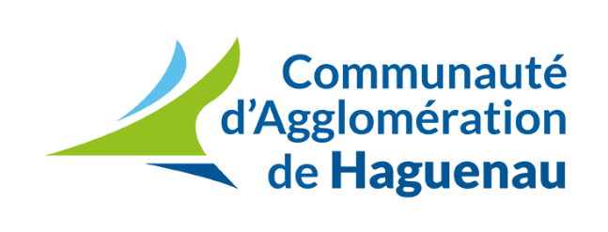
36 communes – 100 000 habitants – 1 000 collaborateurs

Recrute pour la Médiathèque de Haguenau

Un(e) stagiaire chargé(e) en communication

Rejoignez la Communauté d’Agglomération de Haguenau, une collectivité jeune, dynamique et innovante, offrant à ses collaborateurs une belle opportunité d’implication dans des projets communaux et intercommunaux ambitieux.

Missions principales :
- Organiser et réaliser la mise en œuvre d’une campagne de communication numérique sur les collections de la médiathèque
- Définir la liste des collections à mettre en avant
- Récolter les informations auprès des bibliothécaires
- Proposer une iconographie adaptée et la réaliser
- Rédiger le contenu
- Planifier et programmer la campagne de communication

Missions secondaires :
- Alimenter le site internet de la médiathèque en actualités.
- Editer la newsletter bimensuelle.
- Service public.

Profil :
- Bac+2 et +
- Excellente expression écrite et orale
- Capacités rédactionnelles et relationnelles
- Pratique de la photographie et /ou de la vidéo
- Rigueur dans l’organisation
- Créativité
- Ecoute, ouverture d’esprit
- Implication
- Esprit d’équipe
- Autonomie

Conditions :
- Stage conventionné 35h/semaine
- Stage à pourvoir fin 2020 ou début 2021
- Durée : 4 à 8 semaines

Merci d’envoyer votre candidature (CV + lettre de motivation) avant le 31 octobre 2020
A ressources.humaines@agglo-haguenau.fr

Pour plus de renseignements, vous pouvez contacter Florian BURGER,
Chargé de communication - Lecture Publique
au 03 88 05 77 56 ou florian.burger@agglo-haguenau.fr

